|  |  |
| --- | --- |
| **C:\Users\Pouni\Downloads\affiche_bts-03.jpg** | **EVALUATION PONCTUELLE TERMINALE**  **CAP Maintenance des matériels**  **Option A Matériels agricoles** |

**Dossier Ressource (SUJET N°1)**

|  |
| --- |
| **Support : moteur Perkins 6-354**  **Moissonneuse-batteuse Massey 520** |

|  |
| --- |
| **Travail demandé : Remise en état de la pompe d'alimentation en carburant (membrane défectueuse)** |

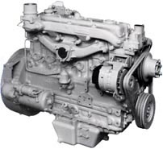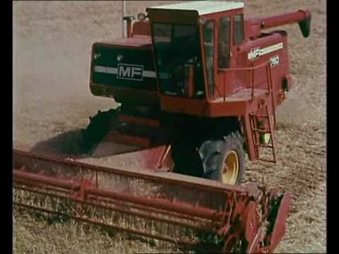

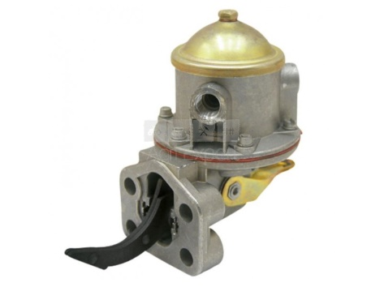

**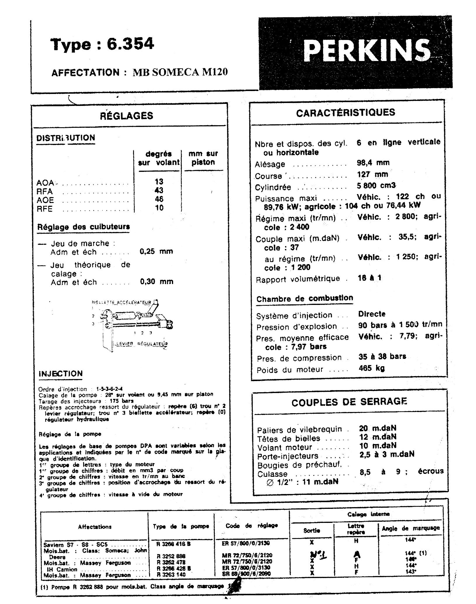**

**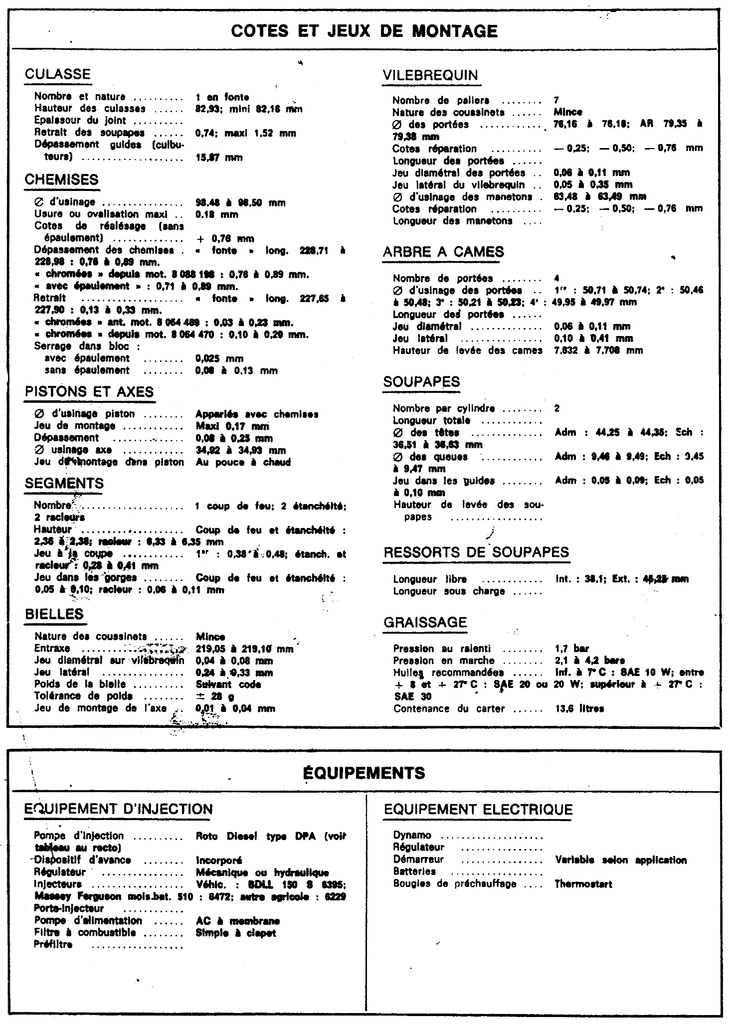**

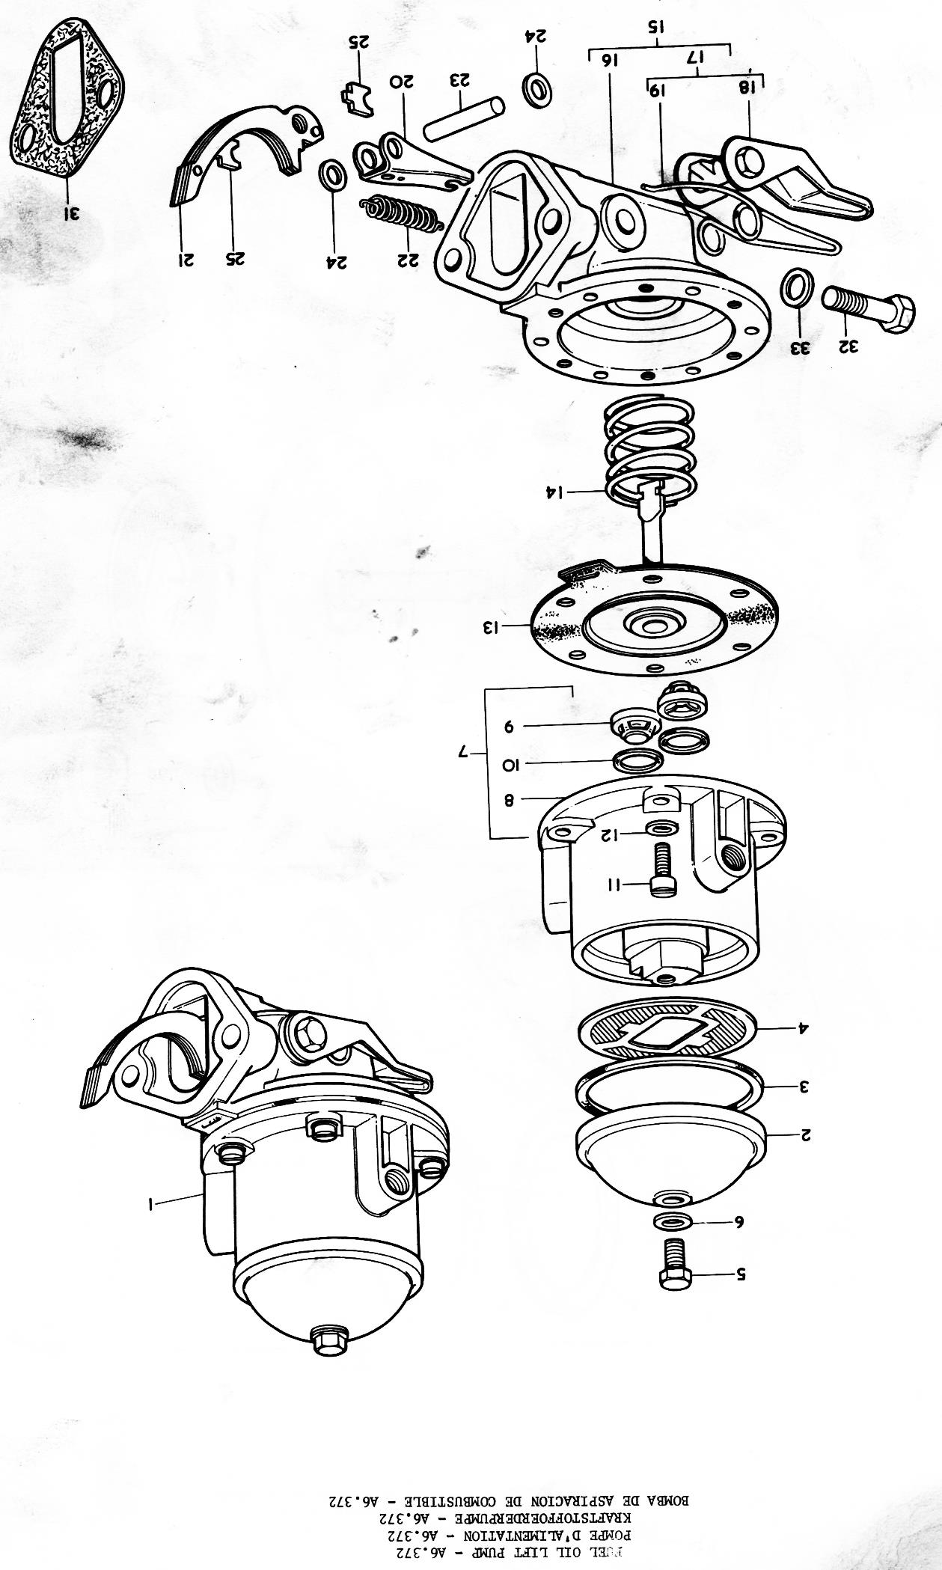**EXTRAIT DU CATALOGUE PIECES DETACHEES MOTEUR PERKINS 6-354**

